НАЗВАНИЕ КОМПАНИИ _Microsoft_____________________________________________

КОНФИДЕНЦИАЛЬНО _No_____________________________________________

ОТЧЕТ О ПРОБЛЕМЕ № _3_____________________________________________

ПРОГРАММА _Adder__________________________________________________________

ВЫПУСК _1.1.2000__________________________________________________________

ВЕРСИЯ _v0.0.1__________________________________________________________

ТИП ОТЧЕТА (1-6) 3__

1 - *Ошибка кодирования 2* - *Ошибка проектирования*

*3* - *Предложение 4 - Расхождение с документацией*

*5* - *Взаимодействие с аппаратурой 6 - Вопрос*

СТЕПЕНЬ ВАЖНОСТИ (1-3) _3_

*1 – Фатальная 2 - Серьезная 3 - Незначительная*

ПРИЛОЖЕНИЯ (Д/Н). *Если да, какие: __Screenshot –scr3.jpg*

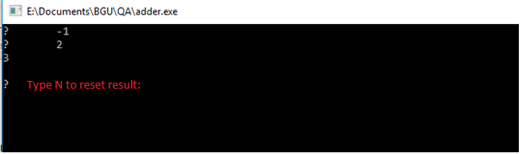

ПРОБЛЕМА __Нет возможности обнулить результат ______

____________________________________________________________________________________

МОЖЕТЕ ЛИ ВЫ ВОСПРОИЗВЕСТИ ПРОБЛЕМНУЮ СИТУАЦИЮ? (Д/Н) Н __,

ПОДРОБНОЕ ОПИСАНИЕ ПРОБЛЕМЫ И КАК ЕЕ ВОСПРОИЗВЕСТИ

________________________________________________________________________________________________________________________________________________________________________

ПРЕДЛАГАЕМОЕ ИСПРАВЛЕНИЕ (НЕОБЯЗАТЕЛЬНО) .___________________________________

Добавить сообщение:” Type N to reset result” и при вводе N результат обнуляется

______________________________________________________________________

ОТЧЕТ ПРИСТАВЛЕН СОТРУДНИКОМ_Алексей Габрусев______ ДАТА_1/10/16_

*СЛЕДУЮЩИЕ ГРАФЫ ПРЕДНАЗНАЧЕНЫ ТОЛЬКО ДЛЯ РАЗРАБОТЧИКОВ*

ФУНКЦИОНАЛЬНАЯ ОБЛАСТЬ _________________

ОТВЕТСТВЕННЫЙ ________________

КОММЕНТАРИИ _________________________________________________________________

________________________________________________________________________________________________________________________________________________________________________

СОСТОЯНИЕ(1-2) __ 1 - *Открыто 2 - Закрыт*

ПРИОРИТЕТ (1-5) __

РЕЗОЛЮЦИЯ (1-9)__

1 - *Рассматривается 2* - *Исправлено 3 - Не воспроизводится*

*4 – Отложено 5 - Соответствует проекту*

*6 - Не может быть исправлено 7 - Отозвано составителем*

*8 - Нужна дополнительная информация 9* - *Не согласен с предложением*

ИСПРАВЛЕННАЯ ВЕРСИЯ____________

РАССМОТРЕНО__________________ ДАТА__/__/__

ПРОКОНТРОЛИРОВАНО__________________ ДАТА__/__/__

СЧИТАТЬ ОТЛОЖЕННЫМ (Д/Н)___